Bogotá D.C., 26 de abril de 2023

Doctor:
JAIME LUIS LACOUTURE
Secretario General
Cámara de Representantes

Referencia: Proyecto de Ley “Por medio de la cual la nación se vincula a la conmemoración de los 70 años de existencia de la Universidad Pedagógica y Tecnológica de Colombia, rinde homenaje a la comunidad académica y se dictan otras disposiciones”.

Respetado secretario,

Radicamos ante usted el presente Proyecto de Ley “Por medio de la cual la nación se vincula a la conmemoración de los 70 años de existencia de la Universidad Pedagógica y Tecnológica de Colombia, rinde homenaje a la comunidad académica y se dictan otras disposiciones”, con el que buscamos que el Congreso de la República y la nación se unan a la celebración del septuagenario del alma mater de la Cuna y Taller de la Libertad.

En este sentido, se presenta a consideración el presente Proyecto de Ley, para iniciar el trámite correspondiente y cumplir con las exigencias dictadas por la Ley y la Constitución.

De las y los Honorables Congresistas,
JAIME RAÚL SALAMANCA TORRES
Representante a la Cámara por Boyacá
Partido Alianza Verde

PROYECTO DE LEY No _402_ 2023 CONGRESO

"POR MEDIO DE LA CUAL LA NACIÓN SE VINCULA A LA CONMEMORACIÓN DE LOS 70 AÑOS DE EXISTENCIA DE LA UNIVERSIDAD PEDAGÓGICA Y TECNOLÓGICA DE COLOMBIA, RINDE HOMENAJE A LA COMUNIDAD ACADÉMICA Y SE DICTAN OTRAS DISPOSICIONES”.

EL CONGRESO DE COLOMBIA,

DECRETA:

ARTÍCULO 1°. La Nación se vincula a la conmemoración y homenaje público a la Universidad Pedagógica y Tecnológica de Colombia, con motivo de la celebración de sus setenta (70) años de existencia.

ARTICULO 2°. La Nación hace un reconocimiento a los integrantes de la comunidad educativa de la Universidad Pedagógica y Tecnológica de Colombia y exalta a la institución por su aporte invaluable al desarrollo académico, investigativo, social, económico, histórico y patrimonial de la región y del país.

ARTICULO 3°. A partir de la promulgación de la presente ley, autorizase al Gobierno Nacional para incorporar dentro del Presupuesto General de la Nación, las partidas presupuestales necesarias para financiar proyectos misionales articulados a los ejes estratégicos de desarrollo de la Universidad Pedagógica y Tecnológica de Colombia, a partir de sus necesidades de inversión en infraestructura, dotación, sistemas de información, investigación, innovación, bienestar, extensión e internacionalización.

ARTICULO 4°. Autorizase al Gobierno nacional para efectuar las apropiaciones presupuestales necesarias para el cumplimiento de la presente ley.

ARTICULO 5º. Facúltese al Gobierno Nacional y al Congreso de la República para expedir los reconocimientos documentales que exalten el onomástico de la Universidad Pedagógica y Tecnológica de Colombia.

ARTICULO 6°. La presente ley rige a partir de la fecha de su promulgación.
JAIME RAÚL SALAMANCA TORRES
Representante a la Cámara por Boyacá
Partido Alianza Verde

EXPOSICIÓN DE MOTIVOS

- OBJETIVO:

El presente proyecto de Ley tiene como propósito la vinculación a la celebración de los 70 años de fundación de la Universidad Pedagógica y Tecnológica de Colombia y que como parte de su homenaje se autorice al Gobierno Nacional la incorporación de las partidas presupuestales necesarias para la financiación de proyectos de alto impacto de la institución, como una apuesta al desarrollo académico y social del país.

- FUNDAMENTOS CONSTITUCIONALES Y LEGALES

El presente proyecto de ley se fundamenta en:

- CONSTITUCIÓN POLITICA DE COLOMBIA

En primer lugar, a nivel constitucional se encuentran contenidas las disposiciones relacionadas con la educación superior como derecho y la inclusión como gasto público social en la agenda pública, así:

“Artículo 67. La educación es un derecho de la persona y un servicio público que tiene una función social: con ella se busca el acceso al conocimiento, a la ciencia, a la técnica, y a los demás bienes y valores de la cultura.

La educación formara al colombiano en el respeto a los derechos humanos, a la paz y a la democracia; y en la practica del trabajo y la recreación, para el mejoramiento cultural, científico, tecnológico y para la protección del ambiente.

(…)

La Nación y las entidades territoriales participarán en la dirección, financiación y administración de los servicios educativos estatales, en los términos que señalen la Constitución y la ley.” (Subrayado propio)

“Artículo 69. (…) El Estado fortalecerá la investigación científica en las universidades oficiales y privadas y ofrecerá las condiciones especiales para su desarrollo.
El Estado facilitara mecanismos financieros que hagan posible el acceso de todas las personas aptas a la educación superior.”
“Artículo 366. El bienestar general y el mejoramiento de la calidad de vida de la población son finalidades sociales del Estado. Será objetivo fundamental de su actividad la solución de las necesidades insatisfechas de salud, de educación, de saneamiento ambiental y de agua potable.
Para tales efectos, en los planes y presupuestos de la Nación y de las entidades territoriales, el gasto público social tendrá prioridad sobre cualquier otra asignación.” (Subrayado propio)

Por otra parte, la Carta Política establece que el Congreso de la República podrá en ejercicio de sus funciones dictar leyes que decreten honores de conformidad con lo expuesto en su artículo 150, así:

“15. Decretar honores a los ciudadanos que hayan prestado servicios a la patria.”
- LEGALES

- Ley 115 de 1994 “Por la cual se expide la Ley General de Educación”
- Ley 30 de 1992 “Por la cual se organiza el servicio público de la Educación Superior”.

- JUSTIFICACIÓN Y CONSIDERACIONES DEL PROYECTO DE LEY
- Reseña Histórica de la Universidad
  - Universidad de Boyacá a la Facultad de Educación de varones
La educación laica en Colombia tiene un amplio desarrollo en la ciudad de Tunja (Boyacá), es así como, en los campos boyacenses existió un claustro de educación superior fundado por Francisco de Paula Santander en el año de 1825, denominado Universidad de Boyacá, la cual perduró hasta el año 1930 impartiéndose las cátedras de Derecho, Medicina, Agronomía e Ingeniería Civil; dicha institución de carácter público es reconocida como antecesora de la actual Universidad Pedagógica y Tecnológica de Colombia -UPTC-. Así mismo, el establecimiento de la Escuela Normal de Varones en la ciudad en el año de 1870, bajo la primera misión alemana, corresponde al germen pedagógico de la UPTC.

En el siglo XX en la década de los años veinte, bajo la dirección de Julius Sieber, se reestructuró la Escuela Normal creándose, mediante las ordenanzas N° 10 de 1928 y 038 de 1929 de la Asamblea Departamental de Boyacá, el Curso Suplementario de Especialización, el que daría origen a la primera Facultad de Ciencias en la Educación del país, la cual fue reconocida a nivel nacional mediante Decreto 1379 de 1934 durante del gobierno del boyacense Enrique Olaya Herrera y que estaba destinada a la formación de hombres .

Con posterioridad, al terminar el mandato del mentado boyacense, su sucesor Alfonso López Pumarejo, mediante Decreto 1917 de 1935 reunió las tres facultades de educación existentes en su momento, en única facultad; por consiguiente, la Facultad de Educación se estableció con una única sede en la capital del país, dejando al departamento de Boyacá sin institución de educación superior.

  - Restablecimiento de la Escuela Normal Superior de Tunja y creación de la Universidad Pedagógica.

Con la Ley 39 de 1936 y hasta la década del cincuenta, la unificada Facultad de Educación se reorganizó con sede en Bogotá, bajo la denominación Escuela Normal Superior, con independencia de la Universidad Nacional y de la cual nacieron institutos de la talla del Instituto Caro y Cuervo y el Etnológico de Colombia.

En el año de 1951, en el gobierno de Laureano Gómez, la Escuela Normal Superior cambio su denominación a Escuela Normal Superior (Decreto 192 de 1951, art. 14) para posteriormente volver a escindirse en dos secciones la masculina y la femenina, con lo cual a partir de enero de 1952 empezó sus labores nuevamente en la ciudad de Tunja la Escuela Normal Superior de Varones, reivindicándose nuevamente al territorio boyacense en la trayectoria en la educación superior labrada desde el año 1827.

Naturalmente los esfuerzos de impartir la educación terciaria en el departamento de Boyacá determinaron la creación de la Universidad Pedagógica de Colombia con sede en Tunja, con la expedición del Decreto N° 2655 el 10 de octubre de 1953, fecha en la que se celebra de manera oficial la creación de la UPTC. Así las cosas, la motivación del General Rojas Pinilla para la creación de una universidad en el territorio boyacense estuvo dada en el progreso industrial del país y el desarrollo de la Siderúrgica Nacional de Paz del Río, la inaplazable necesidad del fortalecimiento de la educación requería de un magisterio técnicamente preparado, la transformación de la técnica agrícola y la preparación universitaria de expertos y técnicos en las distintas ramas de desarrollo del país. Por esta razón, a la Universidad Pedagógica de Colombia se incorporó las Escuelas Normales Superiores Universitarias de Tunja y Bogotá y se instauraron inicialmente los Institutos Pedagógico Industrial y el Pedagógico Agrícola.

En la década del cincuenta, la Facultad de Educación contaba con los programas de Ciencias Sociales, Filología e Idiomas, Matemáticas y Física, Biología y Química, Educación y Filosofía y se impulsó al Instituto Técnico Industrial “Rafael Reyes” de la ciudad de Duitama.

  - El cambio en la denominación y la transformación del claustro en Universidad Pedagógica y Tecnológica de Colombia
En el inicio de la década del sesenta, en la rectoría del Dr. Rafael Azula Barrera, se establecieron los programas de Agronomía, Ingeniería Metalúrgica e Ingeniería de Transportes. Así las cosas, en esta década se dio comienzo a la formación local de profesiones técnicas, con el fin de responder a las necesidades productivas de la época que exigían en la formación de profesionales en disciplinas de aplicación práctica que complementaran las áreas de formación humanística como solución a las exigencias del desarrollo regional.

Es por esta razón que la Ley 73 de 1962 transformó la denominación de la universidad boyacense a Universidad Pedagógica y Tecnológica de Colombia, normativa en la cual se estableció como finalidad de la institución además de la formación del profesorado, la de profesionales y capacitación del personal en las distintas ramas técnicas que se estimen necesarias para el desarrollo económico e industrial del Departamento de Boyacá y la preparación para la investigación científica.

Desde este cambio de orientación misional, la Universidad, comenzó un nuevo proceso de creación de escenarios y procedimientos normativos que viabilizaran avances internos en cuanto a tecnología e investigación desde sus Facultades.

En consideración, a la vocación de Boyacá desde el año 1947 como cuna de la regionalización de la educación en Colombia con el desarrollo de Escuelas Radiofónicas de bachillerato del proyecto denominado “Radio Sutatenza”, en 1971 a 1973, la universidad respondió a la necesidad de extensión en el territorio creando las sedes de Sogamoso, Duitama y Chiquinquirá.

En conclusión, en la década de 1970 se consolidan los pilares de docencia y extensión, se crean nuevas facultades, programas de pregrado y dos maestrías, se establece el Centro de Investigaciones Científicas -CIC- y se implementan gradualmente en las facultades los centros de investigación.

Posteriormente, en la década de los ochenta la Universidad consolida sus programas y afianza la oferta académica posgradual, en especial, en maestrías. Igualmente, con el Acuerdo 087 de 1983 se creó el Instituto de Educación Abierta y a Distancia, hoy Facultad de Estudios a Distancia -FESAD-, y se inició el proceso de cooperación académica y científica con la Universidad Técnica de Berlín. En este mismo período la infraestructura se amplió, construyó y adecuó la planta física existente y se edificaron escenarios académicos y deportivos, resaltando el establecimiento de la Biblioteca Central Jorge Palacios Preciado. Como colofón a esta década se aprueba una nueva estructura orgánica y se expide su marco reglamentario.

En esa época, mediante el Acuerdo 028 de 1981 se estableció el Instituto de Recursos Mineros y Energético -IRME-, para contribuir al crecimiento y desarrollo minero energético de la región y el país. Para finales de la década, la UPTC, ya contaba con 7 centros de Investigación (CEDEC, CENES, CIEC, CIES, CIEFED, CENDES, CIED)1 y 2 institutos especializados (IRME e INIAG). En 1988, por medio del Acuerdo 040, se creó el Instituto de Investigaciones y Formación Avanzada de la UPTC -IIFA-, en razón a la necesidad de estructurar organizacionalmente una unidad que orientará los intereses, recursos físicos y financieros e iniciativas en investigación, desde una directriz institucional, lo anterior, para proveer soluciones a problemáticas de orden regional y nacional.

Ulteriormente, en la década del noventa se amplía la oferta académica partiendo de necesidades de profesionales en salud y otras competencias, por lo que se crearon los programas de pregrado: Medicina, Enfermería, Licenciatura en Música, Licenciatura en Filosofía, Licenciatura en Informática Educativa, Biología, Derecho y Ciencias Sociales, Ingeniería Civil e Ingeniería Sistemas y Computación. Adicionalmente, se estructuraron multiplicidad de programas de posgrados, principalmente especializaciones. Durante la década, la Universidad decidió robustecer los programas académicos a través de una cultura de la investigación, para apoyar la consolidación y fortalecimiento de los grupos y centros de gestión de la investigación y la divulgación de los resultados de investigación, como producto de ello surgió la Jornada de la Investigación y Extensión, constituyéndose este en el principal evento científico del nororiente de Colombia.

En el siglo XXI, la UPTC amplió su oferta creando nuevos programas de pregrado y de posgrados. Entre los doctorados estructurados se encuentran: Geografía, Historia, Lenguaje y Cultura e Ingeniería y Ciencia de los Materiales; mientras que en maestrías se amplió la oferta en Ciencias Biológicas, Física, Química, Fisiología Vegetal, Ciencias Agrarias, Pedagogía de la Cultura Física, Literatura, Patrimonio Cultural, Economía, Dirección y Administración de Empresas, Derechos Humanos, Ingeniería con énfasis en Transporte, Geotecnia, Ingeniería Ambiental, Tecnología Informática, Ingeniería con énfasis en Ingeniería Electrónica e Industrial. En materia de especializaciones se establecieron los siguientes programas en las distintas sedes Seguridad y Calidad Alimentaria, Gerencia Tributaria, Ensayos no Destructivos, Gestión de Integridad y Corrosión, Bases de Datos, Enseñanza de la Matemática en Educación Básica (modalidad virtual), Planificación del Turismo Sostenible, Ingeniería de la Producción y Gerencia Educacional (Programa de extensión en Bogotá y Yopal).

Por último, entre las acciones de ampliación de oferta académica en las últimas dos décadas se encuentra la creación de carreras técnicas profesionales y tecnológicos con programas con ciclos propedéuticos con alianzas estratégicas entre la educación media, gobierno y sector productivo. Adicionalmente, mediante el Acuerdo 083 de 2001 se incorporó en la estructura orgánica, la Dirección de Investigaciones, dependencia que en las últimas dos décadas registró resultados altos en materia de innovación y en razón a la necesidad histórica de una política capaz de establecer lineamientos, recursos, estructuras y procedimientos que faciliten los procesos de innovación para vincular la investigación y el entorno se crea en 2015 el Observatorio de Ciencia y Tecnología de Boyacá -OCITEB-, adscrito a la misma.

La finalidad de la Universidad, soportada en un recorrido histórico normativo, apunta a que ésta juega un rol importante en el desarrollo de la región y del país, por una parte, se forman profesionales con competencias para innovar, emprender y cambiar la realidad social y productiva, y por otra, se desarrolla investigación con orientación a generar conocimiento que solucione necesidades y problemas del sector real con fundamento en ciencia, tecnología e innovación y con proyección social.

- Componente académico

La Universidad Pedagógica y Tecnológica de Colombia cuenta con una oferta académica de 109 posgrados discriminados en: 11 Doctorados, 50 Maestrías, 48 Especializaciones, e igualmente con 73 programas de pregrado discriminados en: 57 Programas profesionales, 10 Tecnologías y 6 Técnicas Profesionales. Actualmente, la UPTC cuenta con 43 programas Acreditados en Alta Calidad, 38 en Pregrado y 5 Maestrías.

Actualmente, para el segundo semestre de 2022 la institución acoge a 23.454 estudiantes de programas de pregrado y 3.093 en posgrados. Respecto del personal docente se encuentran vinculados bajo la modalidad de planta, ocasional y cátedra 1.889 profesores de los cuales el 56,6% cuentan con formación a nivel de maestría, el 17,6% con doctorado y el 16,2% con especialización, en consideración a la forma de vinculación la mayoría se encuentran contratados mediante la modalidad ocasional y cátedra primando la dedicación de medio tiempo, como se puede observar en la siguiente gráfica:
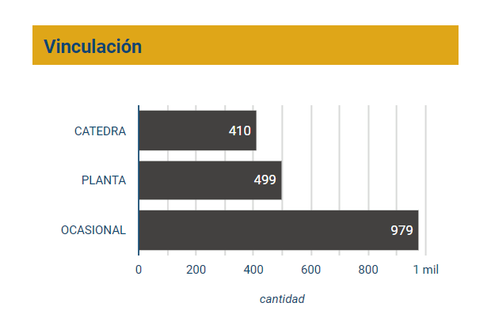
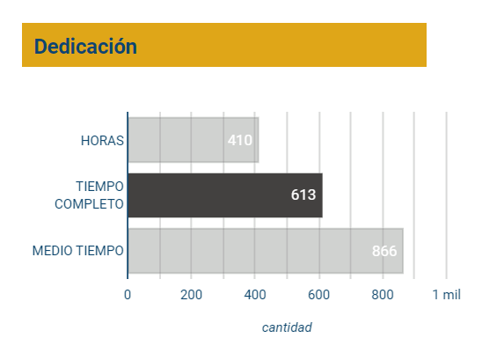

Como parte de la gestión académica, cabe resaltar que la institución ha recibido en tres ocasiones Acreditación Institucional por parte del Ministerio de Educación Nacional, la más reciente se obtuvo en Multicampus por Resolución 23655 de diciembre de 2021.

- Condiciones generales de infraestructura, planeación y talento humano de la Universidad

La Universidad Pedagógica y Tecnológica de Colombia cuenta con una sede principal en la ciudad de Tunja, la cual posee espacios físicos adecuados para el desarrollo de las funciones misionales académicas y de bienestar de la universidad resaltando en especial: el Restaurante Estudiantil y los Edificios Central, de Laboratorios, de Aulas Múltiples, Artes y Música, a más del patrimonio arqueológico muisca que establece dentro de la universidad unas zonas de reserva protegida, áreas de influencia y lugares de intervención.

La presencia institucional de la UPTC en Colombia, se resume en una apuesta por la regionalización que sustenta, principalmente en dos estrategias: la existencia de seccionales en localizaciones diferentes a la Sede Central (Tunja) en Sogamoso, Duitama y Chiquinquirá y la estructuración de Centros Regionales de Educación a Distancia -CREAD- y Centros Regionales de Educación Superior -CERES-.

Las sedes seccionales cuentan con amplias zonas para el desarrollo de sus actividades las cuales se pueden reseñar de la siguiente manera:

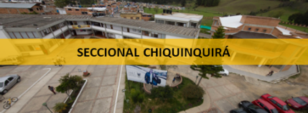
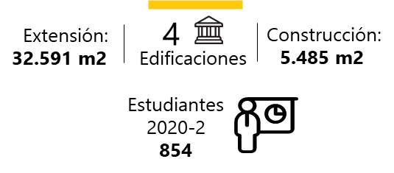
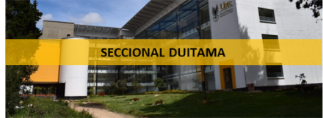
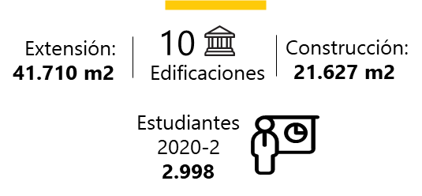
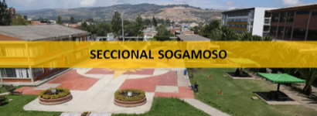

La institución no limita su oferta académica al departamento de Boyacá, por el contrario, a través de la Facultad de Estudios a Distancia -FESAD- extiende dicha oferta al centro oriente colombiano mediante 24 Centros Regionales de Educación Abierta y a Distancia -CREAD-.

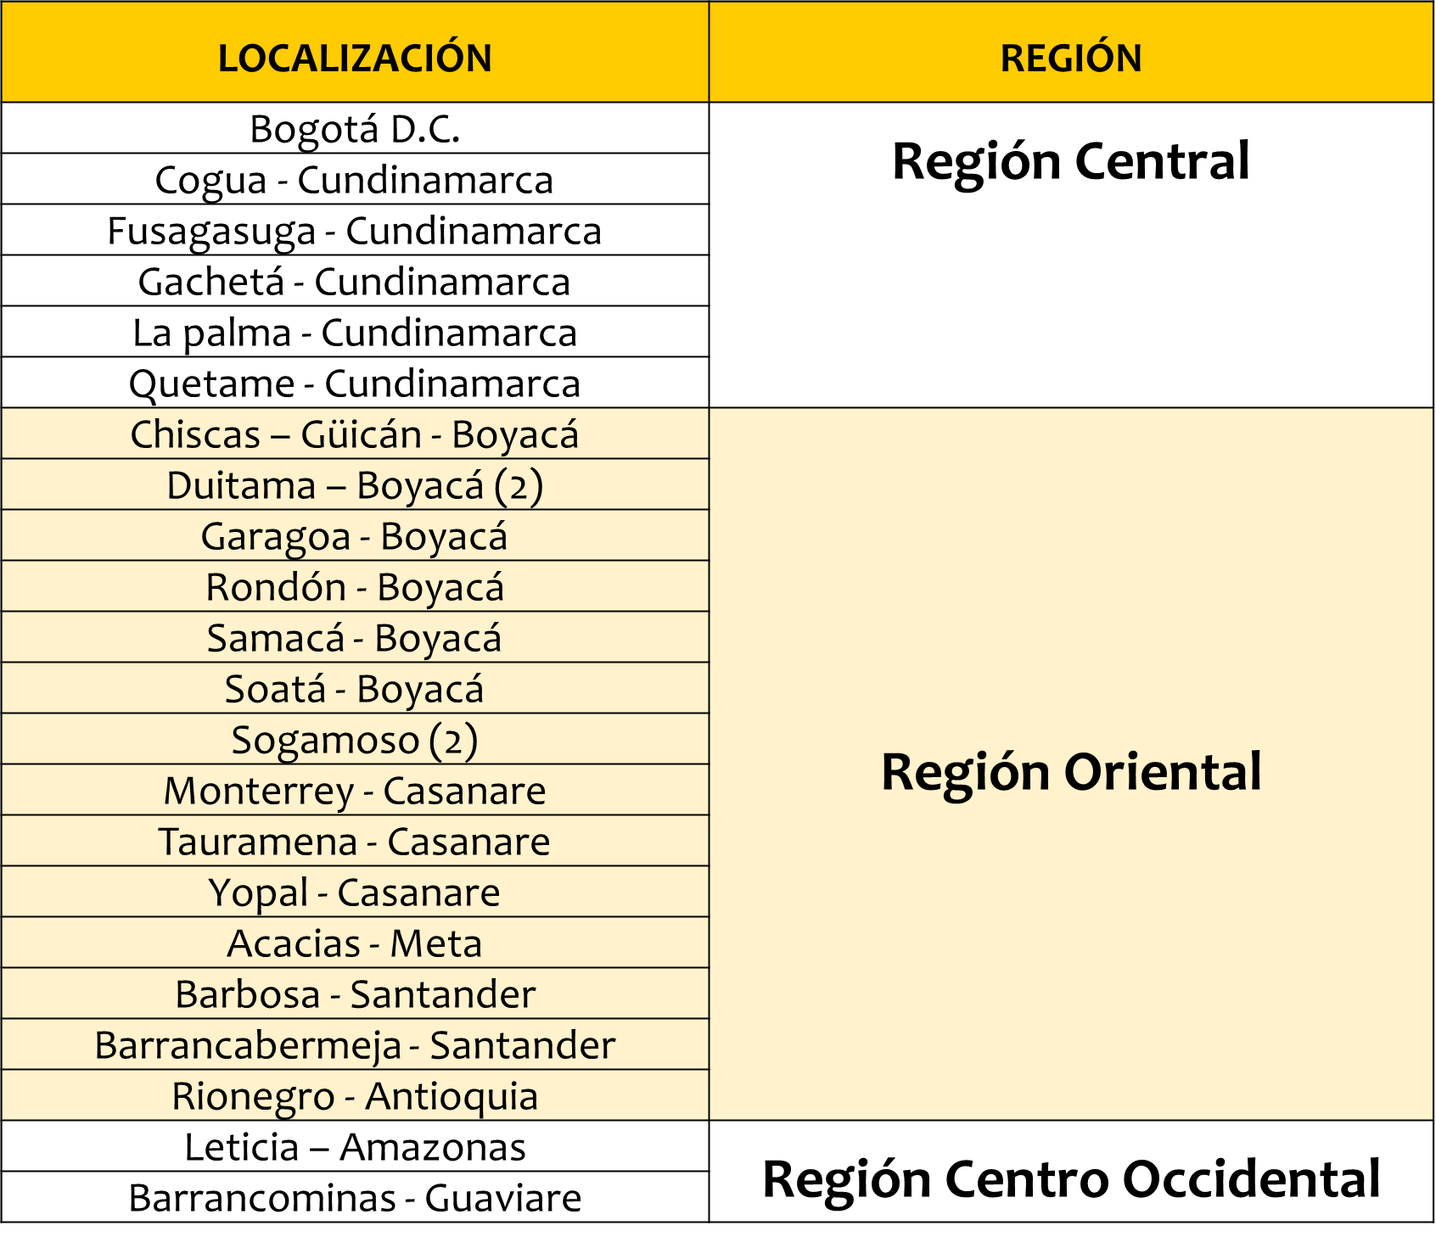
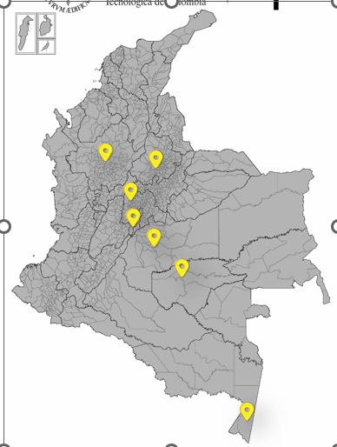
Entonces, la FESAD mediante los CREAD, como estrategia institucional, ofrece en estas regiones 6 programas académicos en el nivel profesional, 5 en el nivel Técnico Profesional, 11 en el nivel Tecnológico, 4 especializaciones y 1 programa de Maestría; la oferta total es de 27 programas, de los cuales 13 se desarrollan metodología a distancia y 14 con metodología virtual. Además, en estos 8 departamentos acceden a la educación superior abierta y a distancia 315 estudiantes en el nivel de especialización y 182 estudiantes en el nivel de maestría y para el caso, del pregrado 5.375 estudiantes, en los siguientes niveles de formación y modalidades:
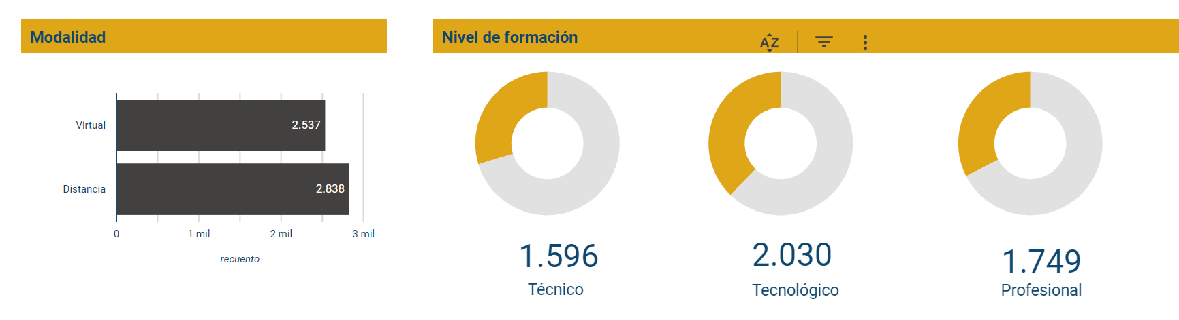
29,7 %
37,8 %
32,5 %
Como parte de la política educativa para la regionalización el Ministerio de Educación, viabiliza la constitución de Centros Regionales de Educación Superior -CERES- como alianzas estratégicas entre el gobierno nacional, departamental y local, y para el caso de la UPTC, en el año 2022 se estableció el CERES en la ciudad de Aguazul (Casanare) y, actualmente, se encuentra en desarrollo el del municipio de Puerto Boyacá (Boyacá). Del mismo modo, ejecutó por administración directa el proyecto de construcción del Centro Regional Universitario de la Seccional Duitama, con la puesta en funcionamiento de dos módulos de edificación para uso institucional con 3 pisos y un área total de construcción de 8.009,47 metros cuadrados.

Con el propósito de cumplir con sus procesos estratégicos, misionales, apoyo y evaluación, la Universidad reúne una planta de personal no docente compuesta por 910 empleados públicos, 126 trabajadores oficiales y 19 supernumerarios.

- Estrategias de innovación, investigación , extensión universitaria e internacionalización.
La UPTC ha consolidado estrategias en tendientes al fortalecimiento de la investigación y la innovación así en los últimos cuatro años se forjaron los siguientes logros:

- Se reportaron 86 proyectos de investigación y aseguramiento de la propiedad intelectual de alta cuantía presentada en las distintas convocatorios de Minciencias.

- Con cooperación de entidades públicas y privadas se suscribieron 100 proyectos de investigación y aseguramientos intelectuales, con la finalidad de incidir positivamente en el desarrollo de la región y el país.

- En el ranking del año 2022 de apropiación social del conocimiento -ASC- de la empresa Sapiens Research es la quinta mejor universidad, ubicándose como la tercera universidad pública según la clasificación. Igualmente, tiene 12 grupos de investigación entre los mejores del país.

- En el año 2021, en el ranking de Generación de Nuevos Conocimientos -GNC- de Sapiens entre 244 instituciones clasificadas la universidad ocupó el puesto 17 entre todas las instituciones y el séptimo entre las universidades públicas y ascendió 41 lugares comparado con el año 2019.

- La Universidad cuenta con 11 revistas indexadas de las cuales una se encuentra en la clasificación A2, 8 en B y 2 en la C, conforme a la convocatoria Publindex 2021.

- Durante el cuatrienio 2019 a 2022 se lograron 239 libros y publicaciones con el sello editorial de la UPTC como resultado de investigación.

- En la Convocatoria 849 de Minciencias 2021 se logró la categorización de 158 grupos de investigación de la siguiente manera:
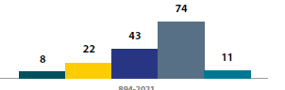

- En la mentada convocatoria se categorizaron a 447 investigadores de la Universidad, así: 90 investigadores asociados, 4 investigadores eméritos, 299 investigadores junior y 54 investigadores senior.

- La UPTC en la actualidad cuenta con Institutos de Investigación como el Centro del Trópico Alto Sostenible, el Instituto para la Investigación e Innovación en Ciencia y Tecnología de los Materiales -INCITEMA-, i-MOVyT y el Instituto de Recursos Mineros y Energéticos -IRME-.

- La Universidad se encuentra en proceso de creación de dos nuevos institutos de investigación e innovación, siendo estos CIMADI y GINNOA, que buscan, respectivamente, fortalecer la cultura de innovación e industria 4.0 y promover la gestión e innovación para la aceleración de negocios y la proyección de nuevos mercados de forma sostenible.

- La institución cuenta con 12 patentes, en su gran mayoría de invención nacional y de Modelo de Utilidad, así como, se encuentran en proceso 14 patentes adicionales.

- De igual manera, como parte de la estrategia de educación continuada la institución cuenta con 11 Centros de Gestión de Investigación y Extensión asociados a sus facultades.

Como parte de los ejes misionales de la institución se realizan acciones extensión social a través de la estructuración de un portafolio de servicios orientados a la comunidad, entre los que se encuentra:

- La prestación del servicio al público de sus 18 laboratorios a bajo costo.

- Además de los servicios prestados por los Institutos de Investigación mencionados con anterioridad, la universidad cuenta con el Observatorio de Ciencia Innovación y Tecnología de Boyacá – OCITEB-, el Centro de Atención Psicopedagógica, el Laboratorio de Simulación Clínica y el Instituto de Idiomas.

- Las Unidades de Extensión como Casa de la Mujer, Unidad de Emprendimiento, Clínica Veterinaria de Pequeños y Grandes Animales, Consultorio Jurídico y Centro de Conciliación, Granjas y Red de Museos.

- Con el fin de preservar el patrimonio cultural e histórico de la nación y la región se establece la Red de Museos la cual está conformada por: el Parque-Museo Arqueológico de Tunja el cual es el único que se encuentra dentro de un campus universitario en Colombia, el Parque-Museo Arqueológico “Eliécer Silva Celis” (Sogamoso) contiene la colección arqueológica más representativa de la cultura Muisca, el Parque-Museo Arqueológico de Monquirá (Villa de Leyva) exhibe monumentos pétreos muiscas, el Museo de Historia Natural “Luis Gonzalo Andrade” que genera un horizonte visual de la biodiversidad animal, la Casa Cultural Gustavo Rojas Pinilla, el Museo de Historia de la Medicina y Salud, el Museo de Arte, el Museo Universitario de Ingeniería Geológica y el Herbario.

Naturalmente, el ente universitario con el propósito de garantizar la formación e interacción de la comunidad universitaria y su producción científica ha establecido una estrategia de internacionalización la cual cuenta con importantes logros:

- Desarrollo y la Actualización del marco institucional y normativo para la internacionalización.
- Acreditación Institucional Internacional y de programas académicos
La Dirección de Relaciones Internacionales junto con la Vicerrectoría Académica, lideró el proceso de Acreditación Internacional Institucional multicampus con el Consejo de Evaluación y Acreditación Internacional promovido por la UDUAL, se otorgó por un período de cuatro (4) años a partir de 2022.
De igual manera, se logró la Acreditación Internacional a siete (7) programas de pregrado de Ingeniería con la European Network for Accreditation of Engineering Education – ENAEE, con el sello EUR ACE, todos por un período de 4 años a partir de 2022.
- Gestión de la Internacionalización:

- Actualmente se cuenta con 231 convenios internacionales y 86 convenios nacionales.

- En los últimos años cerca de 20 estudiantes han sido beneficiarios del convenio de doble titulación con la Universidad de Poitiers – Francia, se han graduado del programa de Maestría en Lingüística de la Universidad Pedagógica y Tecnológica de Colombia y Didáctica de FLE/FLS (francés lengua extranjera y segunda) de la Universidad Francesa.

- Se logró la adhesión de 6 redes internacionales de investigación e intercambio como lo son: CCYK, RIELSAL, UDUAL, RCI, entre otras.

- Se capacitaron cerca de 800 docentes en temas de internacionalización, éntrelos que se trataron: Currículos globales y Resultados de Aprendizaje, Clases Espejo, Internacionalización de Currículo, Internacionalización de la investigación, Internacionalización en casa, Iniciativas COIL, entre otros

- Realización de más de 14 semanas de la Internacionalización con logros significativos y distintas visitas diplomáticas.

- Durante los últimos 4 años:
- 320 estudiantes salieron en el marco de las actividades de intercambio académico, prácticas, pasantías, entre otras. Se realizaron 15 misiones académicas a nueve países con la participación de 60 personas entre docentes, estudiantes de pregrado, posgrado y directivos
- 304 estudiantes de 19 países visitaron la universidad en actividades académicas, deportivas, intercambio, asistentes de idiomas, entre otras y 740 docentes de 23 países visitaron la universidad con fines académicos
- Se realizaron actividades de Bilingüismo e Interculturalidad con pilares de la cualificación docente, estudiante y de personal administrativo entre los que resaltan: 700 docentes y 311 funcionarios administrativos no docentes participaron en cursos de inglés; 2069 estudiantes han alcanzado el nivel B1 de los resultados Saber Pro en inglés
- En octubre de 2020, se dieron a conocer las mejores prácticas de internacionalización que están desarrollando las universidades de toda la región Iberoamericana. La Universidad Pedagógica y Tecnológica de Colombia, fue acreedora de un galardón en la categoría de movilidad como una de las universidades con mejores prácticas de internacionalización, el cual fue publicado en el Manual Iberoamericano de buenas prácticas de Internacionalización de la Organización de Estados Iberoamericanos.

- Servicios de Bienestar
La institución además del cumplimiento del proceso de enseñanza, investigación y extensión se compromete con el desarrollo integral del ser, siendo reconocido como uno de los mejores Bienestares Universitarios del país brindando no solo procesos de apoyo asistencial, sino desarrollando políticas de promoción y formación dirigidas a la comunidad universitaria en seis líneas de acción:

  - Línea de acción – Apoyo Socioeconómico: Se expresa en estímulos y beneficios a saber: exenciones parciales o totales sobre el valor de la matrícula, por los siguientes conceptos: Excelente desempeño académico (matrícula o grado de honor), representación estudiantil, cultural y deportiva, becas de trabajo y de extrema incapacidad económica, ajustándose a los nuevos programas del gobierno de matrícula cero.

También desde esta línea, se garantizan los servicios de residencias y de restaurante estudiantil, a la fecha se cuenta con 677 cupos de residencias y 6796 usuarios diarios de restaurante estudiantil en promedio, en seis (6) restaurantes en las sedes de Tunja, Duitama, Sogamoso, Chiquinquirá y CERES Aguazul. El restaurante se constituye en el servicio de bienestar más relevante en consideración que se ofrece a bajo costo, subsidiado y con la característica de universalidad, es decir, todos los estudiantes son beneficiarios bajo un único valor.

Además, cuenta con 100 cupos en el jardín infantil, su prioridad es la atención integral de niños y niñas de 2 a 5 años, hijos de estudiantes, docentes y empleados de la Universidad.

  - Línea de Salud: Desde esta línea se desarrollan las acciones concernientes para velar por la salud de los estudiantes, beneficiarios de docentes y funcionarios, enfatizando en la prevención y promoción de la salud dentro del marco de la Universidad Saludable, innovando permanentemente en programas integrales de salud para jóvenes.

  - Línea de Desarrollo Humano: Esta línea desarrolla diversos planes, programas y actividades para garantizar la permanencia estudiantil y ayudar en la adaptación de los jóvenes a la vida universitaria, como el programa de Asesoría y Acompañamiento Académico -AAA- Programa de Educación Inclusiva y Diversa -PESID-, orientado a crear estrategias que permitan la visibilización de poblaciones vulnerables, EURE-CA Estrategia Universitaria para la Reducción de Consumo de Alcohol y otras drogas y, por último, Mentalízate con la Vida (prevención de conductas suicidas).

  - Línea de Deporte: Desarrolla el deporte desde tres enfoques: el recreativo, el formativo y el representativo, en este último, se compite en más de 26 modalidades.

  - Línea de Actividad Física: Desarrolla programas desde los Centros de Actividad física y la actividad física musicalizada, servicio prestado a estudiantes, funcionarios y docentes.

  - Línea de Cultura: Desarrolla e implementa programas recreativos, formativos y representativos en: Música, Danzas, Artes plásticas y escénicas, a través de la formación individual y grupal.

- Expectativas o necesidades
La Universidad Pedagógica y Tecnológica de Colombia se proyecta hacia el futuro como una de las universidades públicas del país con mayor dinámica de regionalización en el Oriente Colombiano, a partir de ejes estratégicos de acción con énfasis en la Innovación, el emprendimiento, la oferta académica de postgrados y el impacto de sus gestiones en relación con los objetivos de desarrollo sostenible. Para ello requiere en específico:

- En infraestructura y dotación:

Es una necesidad inmediata la construcción de más aulas para pregrado y postgrado así como escenarios deportivos y de bienestar, para lo que se requiere un decidido y concreto apoyo del gobierno nacional para obtener recursos que permitan financiar la infraestructura y dotación mobiliaria y tecnológica tanto de edificios, de aulas, edificios de laboratorios y auditorios con mayos capacidad para la realización de eventos nacionales e internacionales.

Igualmente, es indispensable para el departamento de Boyacá, la estructuración de nuevas sedes de la Universidad en los municipios de Moniquirá y Miraflores.

El fortalecimiento de la infraestructura tendrá como efecto positivo mejores posibilidades de garantizar la calidad académica de los diferentes programas asignando espacios adecuados para los docentes, estudiantes ya administrativos de modo que se pueda ampliar la oferta de servicios académicos de pregrado, postgrado, investigación y extensión tanto en los actuales cómo en nuevos programas.

- En Sistemas de Información:

De igual manera a la par con las tendencias globales de digitalización, virtualidad y sistematización de procesos de gestión académica y administrativa, la UPTC requiere de manera inminente una inyección financiera para invertir en la actualización, ampliación e integración de los sistemas de información académicos, de investigación, de talento humano, administrativos y financieros que faciliten los procesos de gestión que permitan responder con agilidad a las necesidades de los usuarios y beneficiarios que quieren acceder a la educación superior en el nororiente Colombiano.

- Investigación, innovación, extensión e internacionalización:

La Universidad requiere nuevos escenarios para el desarrollo de la Tecnología y el emprendimiento con la creación y dotación de nueva infraestructura de cubículos, espacios abiertos de interacción, talleres de tecnología y programas de capacitación y fortalecimiento de la cultura de la innovación y el emprendimiento en la UPTC, acorde a las necesidades del entorno y con el propósito de que los grupos de investigación tengan espacios de interacción y nuevas metodologías, capacidades tecnológicas y de trabajo con las comunidades, que se enfoquen en la investigación y la extensión.

Adicionalmente, en consideración a que el manejo arqueológico, patrimonial y arquitectónico, especial de sus sedes y redes de museos representan un alto componente del gasto, que, a pesar de ser científica y culturalmente importantes para el país, son financieramente insostenibles por la institución, y requieren de un verdadero apoyo financiero del gobierno nacional para garantizar su excelente mantenimiento y funcionamiento, de modo que cumplan la función social para la que fueron creados. Por lo anterior, es necesario realizar inversiones en infraestructura y ambientes técnicamente apropiados para la gestión y mantenimiento de Colecciones biológicas y arqueológicas, así como su tenencia y curaduría.

Por otra parte, se hace necesaria una infraestructura física, con las condiciones museológicas y museográficas contemporáneas para llegar de una manera más acertada a las poblaciones, en especial, se requieren recursos de infraestructura y dotación para cristalizar el proyecto de apertura del museo arqueológico, derivado de los hallazgos de excavación arqueológica del cementerio muisca que reposa en el campus central de la Universidad, pero que hasta el momento la Universidad tiene su custodia y tenencia, pero no ha sido posible exponerlo al país porque no se cuenta con la infraestructura necesaria, ni los recursos para tal fin.

- Bienestar:

Por último, uno de los grandes propósitos de la institución es el enfocarse en el bienestar de la comunidad de educativa y del estudiante para lo cual se requiere Fortalecer el proyecto de inversión Universidad Saludable, cubriendo planes, programas y actividades de las líneas de acción: salud, apoyo socioeconómico, desarrollo humano, cultura, deporte y actividad física, dotando de equipos, elementos e insumos.

- CONFLICTO DE INTERESES - ARTÍCULO 291 LEY 5 DE 1992

El artículo 183 de la Constitución Política consagra a los conflictos de interés como causal de pérdida de investidura. Igualmente, el artículo 286 de la Ley 5 de 1992 establece el régimen de conflicto de interés de los congresistas.

De conformidad con la jurisprudencia del Consejo de Estado y la Corte Constitucional, para que se configure el conflicto de intereses como causal de pérdida de investidura deben presentarse las siguientes condiciones o supuestos:

(i) Que exista un interés directo, particular y actual: moral o económico.
(ii) Que el congresista no manifieste su impedimento a pesar de que exista un interés directo en la decisión que se ha de tomar.
(iii) Que el congresista no haya sido separado del asunto mediante recusación.
(iv) Que el congresista haya participado en los debates y/o haya votado.
(v) Que la participación del congresista se haya producido en relación con el trámite de leyes o de cualquier otro asunto sometido a su conocimiento.

Teniendo en cuenta lo anterior, con relación al presente proyecto de ley, me permito indicar que no se encuentra causal que permita inferir que nos encontramos frente algún conflicto de interés que impida presentar o votar el presente proyecto.

De los Congresistas de la República,

JAIME RAÚL SALAMANCA TORRES
Representante a la Cámara por Boyacá
Partido Alianza Verde - AUTOR –

Universidad Pedagógica y Tecnológica de Colombia. (2023). Informe de gestión y resultados Cuatrenio 2019-2022.
Universidad Pedagógica y Tecnológica de Colombia. (2019). Informe de Autoevaluación con fines de renovación de la Acreditación Multicampus. Disponible en https://www.uptc.edu.co/sitio/export/sites/default/portal/sitios/universidad/vic_aca/vic_acad/.content/doc/cna/cap_1.pdf
Parra, A. (2004). Los orígenes de la Universidad Pedagógica de Colombia – Tunja. Revista de Historia de la Educación Latinoamericana, 6). 165-178. Disponible en https://revistas.uptc.edu.co/index.php/historia_educacion_latinamerican/article/view/2381/2308
Presidencia de la República de Colombia. (05 de julio de 1934). Decreto 1379 de 1934. Por el cual se dictan algunas disposiciones orgánicas relativas a la Escuela Normal de Institutores de Tunja, Facultad de Ciencias de la Educación. D.O. 22.647. Disponible en https://www.suin-juriscol.gov.co/viewDocument.asp?id=1739954#
Presidencia de la República de Colombia. (25 de octubre de 1935). Decreto 1917 de 1935. Por el cual se reúnen en una sola las Facultades de Educación. D.O. 23.043. Disponible en https://www.suin-juriscol.gov.co/viewDocument.asp?id=1370272#ver_1370281
Consejo Superior Universidad Pedagógica y Tecnológica de Colombia. (16 de agosto de 2018). Acuerdo 063 de 2018. Por el cual se adopta la Política Institucional de Regionalización de Educación Superior en la Universidad Pedagógica y Tecnológica de Colombia. Disponible en http://www.uptc.edu.co/export/sites/default/secretaria_general/consejo_superior/acuerdos_2018/Acuerdo_063_2018.pdf
A diferencia de su homónima con sede en Bogotá creada mediante Decreto 875 de 1934 destinada a la educación de mujeres y la cual se encontraba adscrita al Instituto Pedagógico Nacional para señoritas y a su vez a la Universidad Nacional.
La Facultad de Educación de la Universidad Nacional, la Facultad de Educación de Varones (Tunja) y la Facultad de Educación de Mujeres (Bogotá).
Presidencia de la República de Colombia. (10 de octubre de 1953). Decreto 2655 de 1953. Por el cual se crea la Universidad Pedagógica de Colombia, con sede en la ciudad de Tunja y se dictan otras disposiciones. D.O. 28.326. Disponible en https://www.suin-juriscol.gov.co/viewDocument.asp?ruta=Decretos/30036253
Universidad Pedagógica de Colombia. (s.f.). Reseña Histórica. Licenciatura en Matemáticas. Disponible en http://www.uptc.edu.co/facultades/f_educacion/pregrado/matematicas/inf_adicional/aspectos_misionales/
Congreso de la República de Colombia. (14 de diciembre de 1962). Por la cual se adiciona el nombre de la Universidad Pedagógica de Colombia y se dictan otras disposiciones. D.O. 30.982. Disponible en https://www.suin-juriscol.gov.co/viewDocument.asp?id=1621894
Universidad Pedagógica y Tecnológica de Colombia. (2021). Informe General de Caracterización de la Institución ante el Consejo de Evaluación y Acreditación Internacional de la Unión de Universidades de América Latina y el Caribe – UDUAL.
Barreto, P. (2014). Conformación del empresariado del sector siderúrgico y su papel en los procesos de modernización social, económica y administrativa, en el corredor industrial de Boyacá, 1960 – 1990 (Tesis Doctoral). Universidad Eafit, Medellín.
Consejo Superior Universidad Pedagógica y Tecnológica de Colombia. (28 de octubre de 2022) Acuerdo 064 de 2022. Política Institucional de Investigación, Desarrollo Tecnológico, Innovación, Creación y Emprendimiento de la Universidad Pedagógica y Tecnológica de Colombia. Disponible en http://www.uptc.edu.co/export/sites/default/secretaria_general/consejo_superior/acuerdos_2022/Anexo_064.pdf
Creada mediante Acuerdo 001 del 11 de enero de 1960, justificada en la donación del Departamento de Boyacá por Ordenanza 27 de 1959 de 162 fanegadas de la hacienda “El Salitre” en Paipa – Boyacá. Tal como se relata por las directivas del Programa de Ingeniería Agronómica en http://www.uptc.edu.co/export/sites/default/facultades/f_agropecuarias/pregrado/agronomia/documentos/inf_autoeva2001.pdf
Denominación actual
Como es el caso de la Facultad de Ciencias Económicas y Administrativas, la cual se creó mediante Acuerdo 02 de 1973 e incluyó en un primer momento los programas de Economía y Administración de Empresas.
El 24 de junio de 1974 se estructura el programa en Enfermería.
Orientación Escolar y Profesional y Maestría en Historia.
Reglamento Estudiantil de Pregrado y posgrado, Estatuto Docente y la organización y reglamentación de la formación postgraduado, lo anterior en consideración a la expedición del Decreto Presidencial 080 de 1980, antecedente normativo de la Ley 30 de 1992.
Tal es el caso de Química Pura, Ingeniería Ambiental y Arquitectura.
Técnico Profesional en Producción y Transformación del Acero, para continuar con la Tecnología en Gestión de Producción y Transformación del Acero, así mismo, la Tecnología en Obras Civiles, Tecnología en Máquinas y Herramientas, Técnico Profesional en Instalación y Mantenimiento de Redes y Computadores, que brinda el asidero teórico-práctico para la Tecnología en Programación de Sistemas Informáticos, para proseguir con la Tecnología en Telemática y la Tecnología en Electricidad. Por Ciclos propedéuticos se encuentran: Tecnología en Gestión Administrativa de Servicios de Salud, con su correspondiente técnica profesional en procesos de Administrativos de Salud que apoya su área de conocimiento con la Tecnología en Regencia en Farmacia; por otro lado, se encuentra la Tecnología en Gestión Comercial y Financiera, con su respectiva técnica profesional en procesos comerciales y financieros y finalmente, la Tecnología en Gestión Agroindustrial, con su respectivo programa de técnica profesional en procesos agroindustriales, junto con la Tecnología en Mercadeo Agropecuario.
Universidad Pedagógica y Tecnológica de Colombia. (2023). Estadísticas UPTC. Disponible en https://www.uptc.edu.co/sitio/portal/sitios/universidad/rectoria/planeacion/estadist/
Definido en la Política de Regionalización de la universidad como “Centro Localizado fuera de la sede principal, para la prestación del servicio de educación con programas de carácter temporal o permanente, formales y no formales.”
Información con corte segundo semestre de 2022.
Universidad Pedagógica y Tecnológica de Colombia. (2021). Instituto para la investigación e innovación en ciencia y t4ecnología de materiales. Disponible en http://www.uptc.edu.co/export/sites/default/direccion_investigaciones/inst_investigacion/incitema/doc/brouchure_incitema_2021.pdf
Universidad Pedagógica y Tecnológica de Colombia. (2022). Portafolio de Servicios UPTC. Disponible en https://drive.google.com/drive/folders/1b5i6R1NszFQWcGIU3uGC-5AhiYYSQoHb
Mide como la ciencia, la tecnología y la innovación es apropiada por la sociedad y territorio.
Mejorando la clasificación del año 2020, en la cual se encontraba en puesto número 11 entre las universidades del país y como 6ª Universidad Pública.
Cuyo objetivo es generar, transferir e implementar investigación aplicada e innovación científico sobre sistemas productivos agroindustriales y agroalimentarios sostenibles; en el trópico alto y zonas de influencia, construyendo con los productores rurales de economía campesina principalmente, los diseños y la extensión de modelos empresariales.
Con el objetivo dar solución de problemas en la industria petroquímica, hidrocarburos, carbón y siderúrgica y ofrecer los servicios de análisis de falla y evaluación de materiales, análisis fisicoquímicos de aguas, suelos y gases, entre otros.
Teniendo como visión que, en el desarrollo de la academia, el sector productivo y los entes territoriales puedan desarrollar investigación de punta, adaptar y adoptar tecnologías para la solución eficiente de problemas de movilidad y transporte.
El cual presta asesoría y desarrolla servicios orientados al sector minero energético, tales como laboratorios de aguas y química ambiental, carbones, gas asociado al carbón, electrónica, geofísica, minería y medio ambiente, petrografía, suelos y rocas y topografía

